Министерство науки и высшего образования Российской Федерации
Пермский национальный исследовательский политехнический университет

Отчёт по лабораторной работе №2
«Использование основных операторов языка Си»
Вариант 14

Выполнил: студент группы ИВТ-26-1б
Кулянов М. А.
Проверил: Духанин А. В.
Пермь, 2026

1. Постановка задачи
Цель: получение навыков в выборе и использовании операторов Си++; знакомство с итерационными процессами.
Используя оператор цикла, найти сумму ряда с точностью ε = 10^-4, общий член которого a_n = n! / (3·n^n). Результат напечатать, снабдив соответствующим заголовком.
Рекуррентная формула: a_(n+1) / a_n = (n+1)!·n^n / (n!·(n+1)^(n+1)) = (n/(n+1))^n, откуда a_(n+1) = a_n·(n/(n+1))^n, a_1 = 1/3. Точность считается достигнутой, когда |a_n| < ε.

2. Блок-схема программы
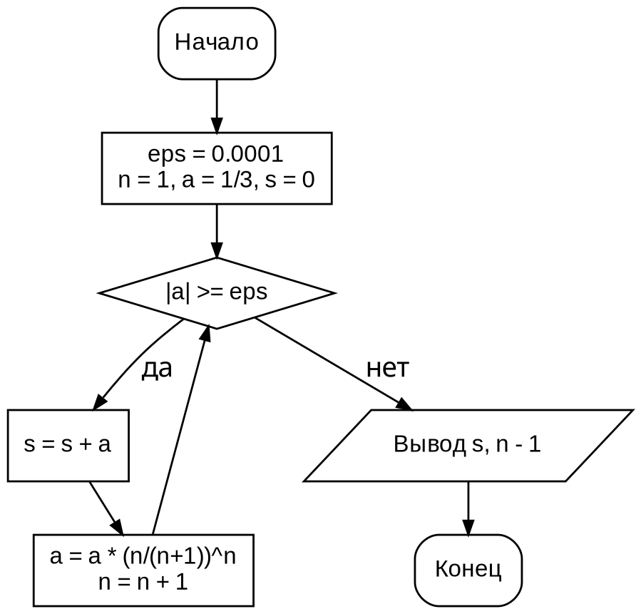

3. Текст программы
#include <iostream>
#include <cmath>
using namespace std;

int main()
{
const double eps = 0.0001;
int n = 1;
double a = 1.0 / 3;
double s = 0;

while (fabs(a) >= eps)
{
s += a;
a = a * pow((double)n / (n + 1), n);
n++;
}

cout << "Sum of series n!/(3*n^n) with eps = " << eps << endl;
cout << "S = " << s << endl;
cout << "Number of terms: " << n - 1 << endl;
return 0;
}

4. Результат решения
Sum of series n!/(3*n^n) with eps = 0.0001
S = 0.626542
Number of terms: 10
Сумма ряда с точностью 10^-4 равна примерно 0.6265, для её вычисления потребовалось 10 членов ряда.

